Памятка

по внесению отметки о проведении исправительных записей в лицевых счетах.
- Для создания документа необходимо зайти с главной страницы интранет в Оперативную обработку ЭД → Процедуры электронного документооборота либо в Электронный документооборот → Портал информационных услуг и выбрать «Направить для согласования».
- При направлении документа на согласование пользователь попадает на форму с перечнем, доступных для создания типов документов. Необходимо выбрать тип «F0015 – Лицевые счета».
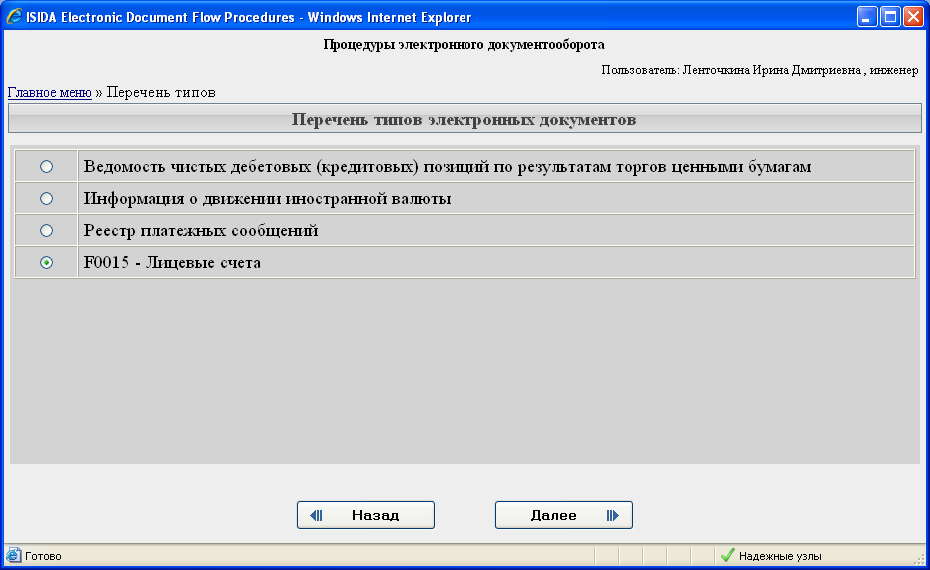
По нажатию кнопки «Далее» будет осуществлен переход к форме заполнения реквизитов.
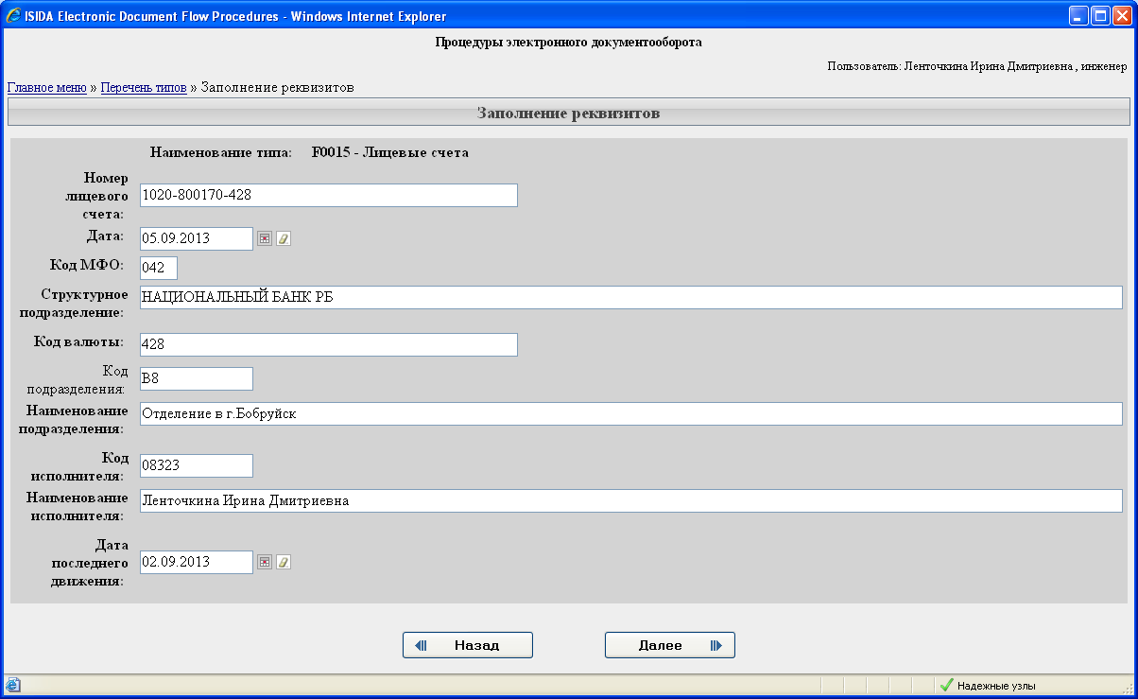
- После заполнения реквизитов, по нажатию кнопки «Далее» будет осуществлен переход к форме для присоединения файла документа.

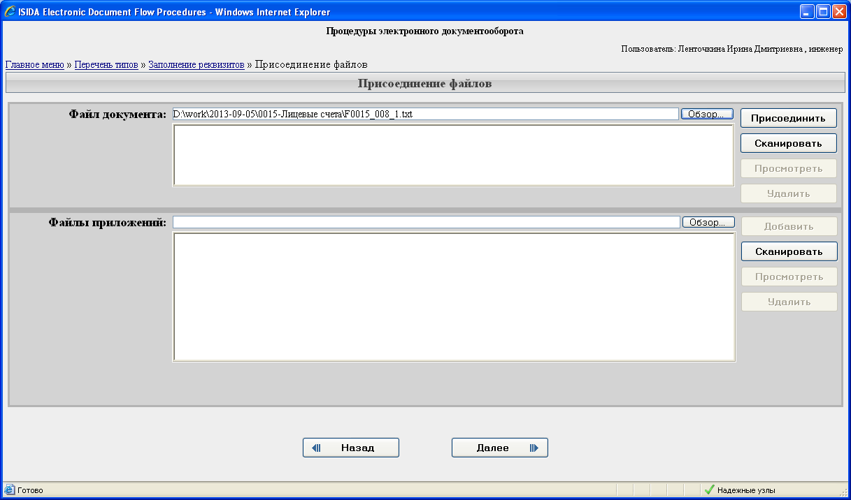
По нажатию кнопки «Присоединить» выбранный документ будет прикреплен.

По нажатию кнопки «Присоединить» выбранный документ будет прикреплен.
- По нажатию на кнопку «Далее» будет осуществлен переход к форме для создания маршрута. В первой точке по умолчанию установлен создатель документа.

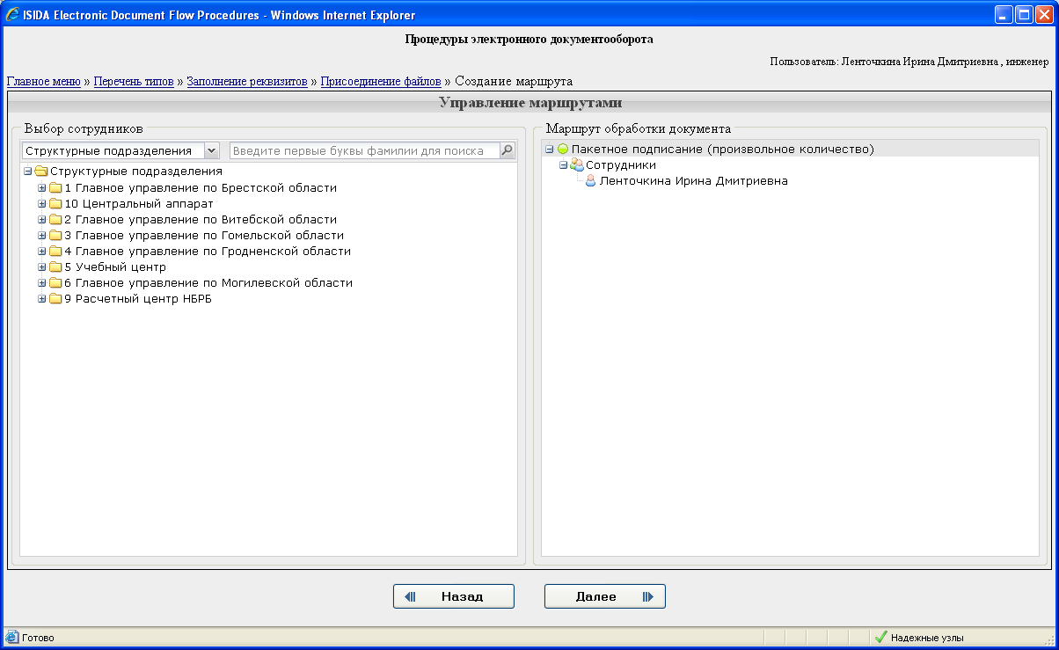

- По нажатию на кнопку «Далее», будет осуществлен переход к форме Предварительного просмотра документа.

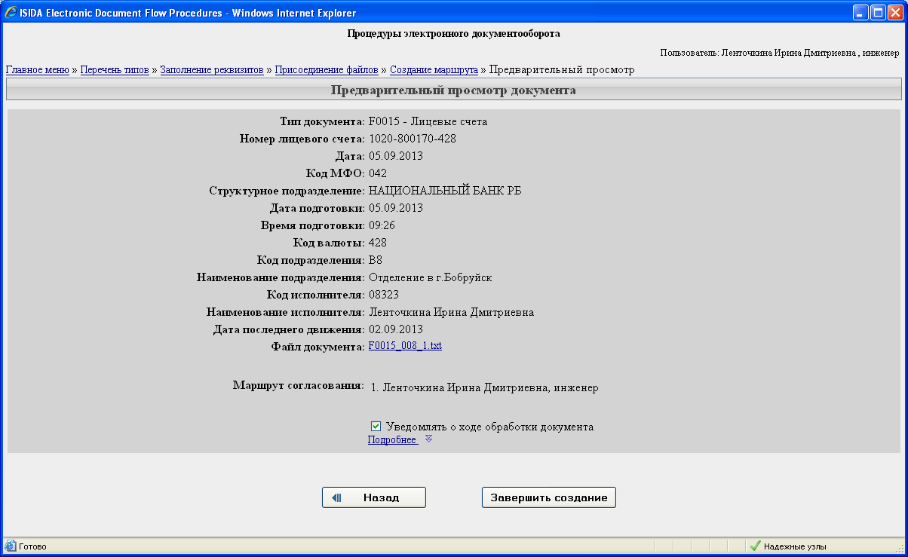

- По нажатию кнопки «Завершить создание» будет осуществлен переход к форме подписания документа.

- На форме подписания документа, по нажатию на кнопку «Подписать» откроется окно криптопровайдера AvestCSP, в котором необходимо ввести пароль доступа к контейнеру и нажать кнопку «ОК».

- После подписания документ помещается в подсистему архивов.

